4 新词积累
班级__________ 姓名__________ 得分__________ 时间：40分钟 满分：100分
一、读拼音，写词语。(20分)
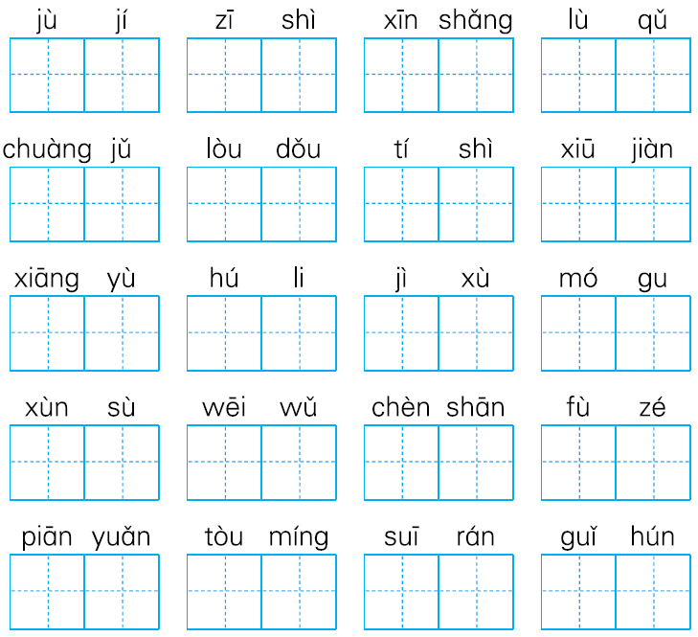
二、我会补充量词。(9分)
一( )春光 一( )清香 一( )圆盘
一( )记录 一( )花瓣 一( )舞蹈
一( )水花 一( )希望 一( )历史
三、我会写出下面词语的近义词。(6分)
聚拢—( ) 破裂—( ) 央求—( )
悠闲—( ) 吸收—( ) 锋利—( )
四、我会写出下面词语的反义词。(6分)
灵敏—( ) 聚拢—( ) 危险—( )
闲散—( ) 节省—( ) 羞耻—( )
五、把词语补充完整，并选词填空。(10分)
情不自( ) ( )( )粼粼 光( )夺目
受( )无穷 滥竽( )( ) 近( )者黑
1．听到这个消息，同学们________________地欢呼起来。
2．良好的习惯会使一个人____________。
3．老师让我们背古诗，小明不会背，却在那里摇头晃脑，做做口型，显然是____________。
4．“近朱者赤”的下一句是“____________”。
六、照样子，写词语。(18分)
1．无忧无虑(ABAC式)：
____________ ____________ ____________
2．津津有味(AABC式)：
____________ ____________ ____________
3．井底之蛙(源自寓言)：
____________ ____________ ____________
七、根据意思写出相应的成语。(14分)
1．比喻拘泥成例，不知道跟着情势的变化而改变看法或办法。
( )
2．比喻模仿别人不成，反而丧失了原有的技能。 ( )
3．比喻自己欺骗自己，明明掩盖不了的事偏要设法掩盖。
( )
4．比喻做多余的事，反而不恰当。 ( )
5．竞相展示形貌、色彩的奇异、艳丽，以比高下。( )
6．私下里小声交谈。 ( )
7．事情在心里，难以排解。 ( )
八、阅读短文，完成练习。(17分)
啄木鸟和梨树
一棵梨树被虫咬伤了，两只啄木鸟看见了，讨论怎么给树
治虫。
一只啄木鸟说：“应该从树尖治起，因为树尖是发芽成长的部分，很重要。”另一只啄木鸟说：“应该从树根治起，树根是根本，没有根，树怎么能发芽呢？”
两只啄木鸟争执不下。争论一天，没有结果；争论两天，还是固执己见。就这样，一天又一天，一月又一月，还是僵持着。而病树呢，已被虫蛀空，风一吹，倒了！
这时，两只啄木鸟还在争吵，不过，争吵的不是怎样治，而是责任应该由谁担负。
1．联系短文内容解释词语。(4分)
(1)僵持：___________________________________________
(2)固执己见：______________________________________
2．根据短文内容填空。(6分)
两只啄木鸟为病树而争吵，一只啄木鸟认为从____________，另一只啄木鸟认为从____________，结果____________。
3．从第三自然段中的“一天”“两天”“一天又一天”“一月又一月”可以看出这两只啄木鸟争执的时间________，说明这两只啄木鸟都很________。(4分)
4．这则寓言告诉我们什么道理？(3分)
____________________________________________________
____________________________________________________
4 新词积累
一、聚集 姿势 欣赏 录取 创举 漏斗
提示 修建 相遇 狐狸 继续 蘑菇
迅速 威武 衬衫 负责 偏远 透明虽然 鬼魂
二、片 股 个 次 片 支 朵 丝 段
三、聚集 开裂 请求 轻闲 吸纳 尖利
四、迟钝 散开 安全 繁忙 浪费 光荣
五、禁 波 光 彩 益 充 数 墨
1．情不自禁 2.受益无穷 3．滥竽充数 4.近墨者黑
六、示例：1.自由自在 无时无刻 人来人往
2．翩翩起舞 井井有条 默默无闻
3．南辕北辙 掩耳盗铃 亡羊补牢
七、1.刻舟求剑 2.邯郸学步3．掩耳盗铃 4.画蛇添足
5．争奇斗艳 6.窃窃私语7．耿耿于怀
八、1.(1)指相持不下。文中指两只啄木鸟争执不下的场面始终没有改变。
(2)顽固坚持自己的意见，不肯改变。文中指两只啄木鸟都坚持自己的意见，互不让步。
2．树尖治起 树根治起 树被虫蛀空
3．很长 固执
4．示例：遇到问题应及时想办法解决，而不应争吵不休，错过最佳时机。

